Foydalanuvchi uchun qoʻllanma

Mundarija

Dasturning maqsadi 3
Dasturdan foydalanish shartlari 3
Dastur bilan ishlashga tayyorgarlik 4
Operatsiyalarning tavsifi 4
Saytdan foydalanish bo'yicha ko'rsatmalar 5
Favqulodda vaziyatlar 6
Yordam stoli 6

Kirish
Ushbu foydalanuvchi qo'llanmasi foydalanuvchini "Root extractor 3000" dasturining funksionalligi bilan tanishtirish uchun mo'ljallangan. Qo'llanma foydalanuvchiga dasturning imkoniyatlari, undan qanday foydalanish va qanday ishlashi haqida to'liq ma'lumot beradi. Qo'llanmada saytdan foydalanish bo'yicha ko'rsatmalar ham mavjud.
Dastur bilan ishlash uchun foydalanuvchidan maxsus bilim talab etilmaydi. Shaxsiy kompyuter va Internetdan foydalanish qobiliyatining etarli darajasi, veb-brauzer bilan ishlash qobiliyati.

Dasturning maqsadi
Dasturning asosiy vazifasi turli sonlar va ifodalarning kvadrat ildizini ajratib olishdir. Sayt bu dasturni kvadrat ildizni ajratib olishga qodir kalkulyator ko'rinishida amalga oshirishdir.

Dasturdan foydalanish shartlari
Dastur veb-sayt formatida amalga oshiriladi. Saytdan foydalanish uchun veb-brauzer o'rnatilgan (Internet Explorer, Mozilla Firefox, Google Chrome va h.k.) va Internetga ulangan istalgan qurilma kerak bo'ladi..

Dastur bilan ishlashga tayyorgarlik
Saytdan foydalanishdan oldin, qurilmangizdagi Internet aloqasi barqarorligini tekshiring. Shuningdek, VPN o'chirilganligini tekshiring, chunki undan foydalanish sayt ishida xatoliklarga olib kelishi mumkin. Saytning to'g'ri ishlashi uchun qo'shimcha dasturiy ta'minotni o'rnatish shart emas.

Operatsiyalarning tavsifi
Foydalanuvchilar faqat kvadrat ildiz operatsiyasidan foydalanishlari mumkin. Sayt natural, butun, ratsional, haqiqiy va kompleks sonlarning kvadrat ildizini hisoblash imkonini beradi.

Saytdan foydalanish bo'yicha ko'rsatmalar
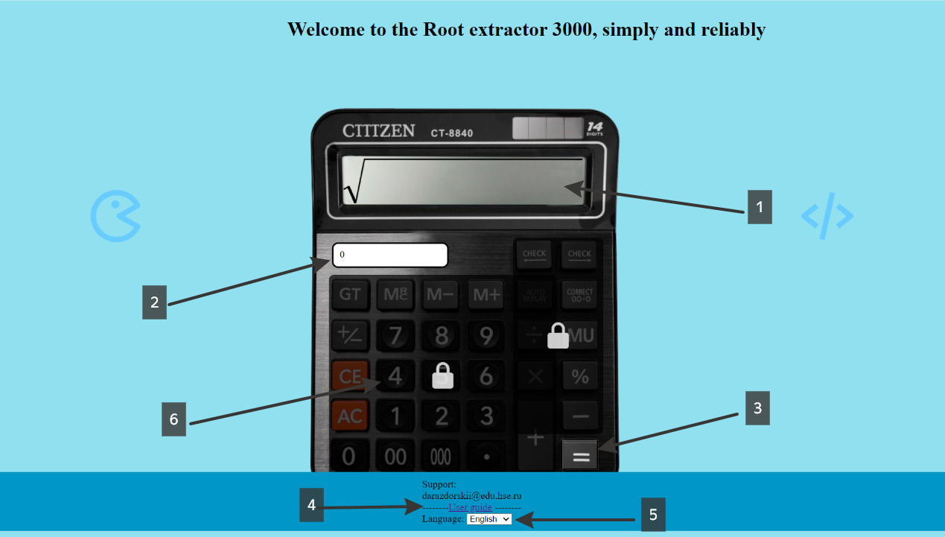
1. Raqam yoki ifodani kiritish
2. Kasr sonini kiriting
3. Ildizni hisoblash
4. Foydalanuvchi qo'llanmasiga havola
5. Til tanlash
6. Dasturning barcha funksiyalarini ochish uchun 5469490013635269 (Sberbank) kartasiga 1000 rubl o'tkazing.

Favqulodda vaziyatlar
Agar biron bir xato yoki favqulodda vaziyatlar yuzaga kelsa, siz saytni qo'llab-quvvatlash xizmatiga murojaat qilishingiz kerak.

Yordam stoli
Saytdan foydalanishda savollaringiz yoki xatolaringiz bo'lsa, darazdorskii@hse.edu.ru elektron pochta manziliga yozish orqali biz bilan bog'lanishingiz mumkin.

